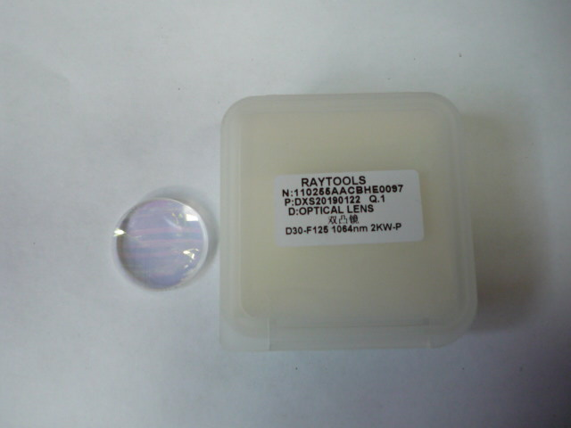

Артикул из 1С | Название | Мощность
F0062684 | Линзы фокусная нижняя для RAYTOOLS BT240 арт. 110255AAEBHE0097 | 1500-2000ВТ

